# Задание 1

**SGA :**

группа областей разделяемой памяти

содержат данные и управляющую информацию для одного экземпляра Oracle

совместно используется всеми серверными и фоновыми

# Задание 2

Java pool

Large pool

Shared pool

Streams pool

“Null” pool

# Задание 3

Память различным пулам в SGA выделяется блоками, которые называются гранулами

**Одна гранула (granule)** - это область памяти размером 4, 8 или 16 Мбайт

Гранула является наименьшей единицей выделения памяти

# Задание 5

область SGA, которая содержит образы блоков, считанные из файлов данных или созданные динамически, чтобы реализовать модель согласованного чтения

# Задание 6

KEEP - постоянно хранит блоки данных в памяти.

# Задание 7

содержит все данные и объекты, которые не назначены в постоянные и повторно используемые буферные пуля

# Задание 8

**Буфер журнала повторного выполнения** предназначен для временного хранения данных журнала повтора

# Задание 9

**Разделяемый пул (shared pool)** используется в базе данных Oracle для хранения следующей информации:

* информации о последних выполненных командах SQL
* информации из словаря данных, к которая недавно запрашивалась

# Задание 10

**Большой пул** - область памяти SGA, применяемая для хранения больших фрагментов памяти

# Задание 12

**Dedicated server (режим по умолчанию)** – для каждого клиента выделяется отдельный выделенный серверный процесс (обработчик запросов, dedicated server process) который называется shadow process (теневой процесс).

**Shared server** – обрабатывает программа dispatcher:

1)получает запрос от клиента,

2)помещает их во входную очередь к разделяемым серверам;

3)незанятый разделяемый сервер извлекает и обрабатывает запрос;

4)после обработки разделяемый сервер помещает результат обработки в выходную очередь;

5) из очереди результат извлекает диспетчер;

6) диспетчер пересылает результат клиенту

# 

# 1. Расшифруйте аббревиатуру SGA. Перечислите основные пулы памяти SGA, поясните их назначение.

Системная Глобальная область - SGA

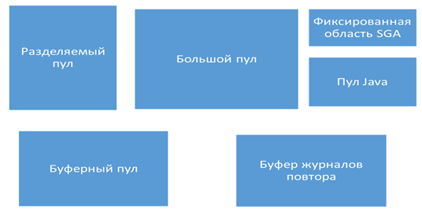

**Буфер журнала повторного выполнения** предназначен для временного хранения данных журнала повтора

**Большой пул** - область памяти SGA, применяемая для хранения больших фрагментов памяти

**Java-пул** предназначен для работы Java-машины;

**Разделяемый пул (shared pool)** используется в базе данных Oracle для хранения следующей информации:

* информации о последних выполненных командах SQL
* информации из словаря данных, к которая недавно запрашивалась

# 2. Поясните параметры SGA_MAX_SIZE и SGA_TARGET.

**SGA_MAX_SIZE** – указывает максимальный размер памяти

**SGA_TARGET** – указывает текущий (возможный) размер памяти

# 3. Поясните назначение буферного кэша инстанса. Поясните назначение пулов КЕЕP, DEFAULT и RECYCLE буферного кэша.

Буферный пул (буферный кэш) хранит блоки данных табличных пространств

**Постоянный буферный пул DB_KEEP_CACHE_SIZE** - постоянно хранит блоки данных в памяти. Могут быть маленькие таблицы, к которым выполняются частные обращения и для предотвращения их удаления из буферного кэша им можно назначить постоянный буферный пул при создании таблицы.

**Повторно используемый буферный пул DB_RECYCLE_CACHE_SIZE** - Удаляет данные из кэша немедленно после использования. Этот буферный пул нужно применять осторожно. Повторно используемый буферный пул удаляет объект из кэша сразу по завершении транзакции. Лучше применять его для крупных таблиц, обращение к которым осуществляется нечасто, и которые не нужно хранить в кэше неопределенно долго

**Буферный пул по умолчанию DB_CACHE_SIZE** - содержит все данные и объекты, которые не назначены в постоянные и повторно используемые буферные пула

# 4. Поясните принцип вытеснения блоков буферного кэша (LRU).

**Алгоритм LRU (least recently used)** – первыми вытесняются блоки с наименьшим значением счетчика

# 5. Поясните принцип вытеснения блоков таблицы, созданной оператором CREATE TABLE … CACHE.

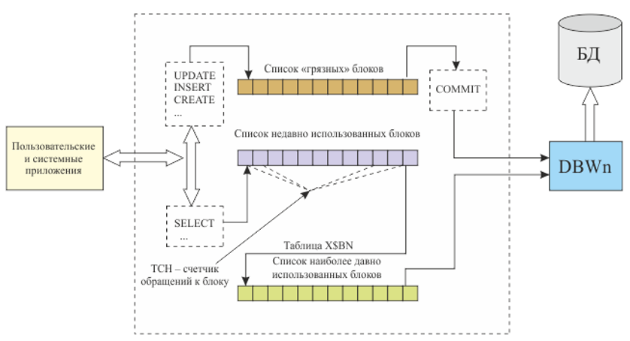

# 6. Как изменить размеры пулов?

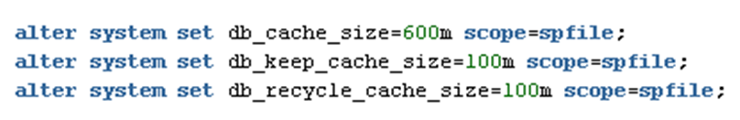

# 7. Какие пулы допускают изменение размеров?

DEFAULT, KEEP, RECYCLE